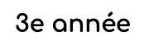
Planification des apprentissages et de l'évaluation

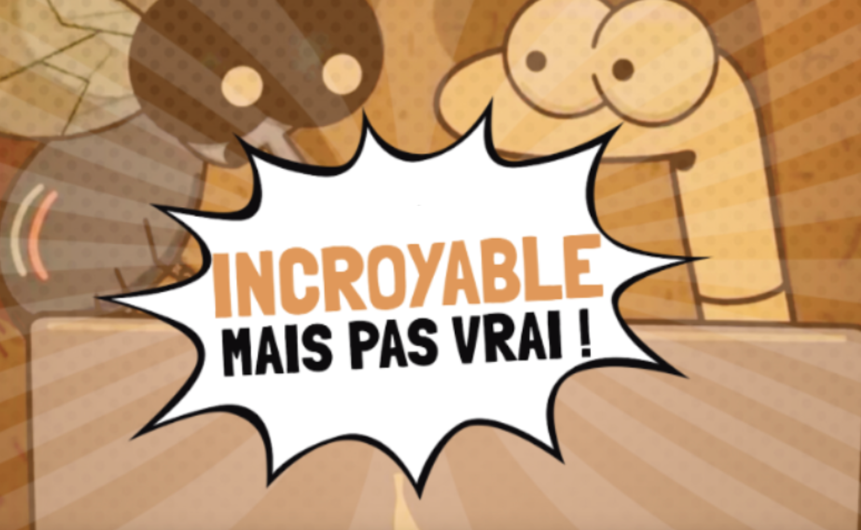 | Intention pédagogique
 | Au terme de cette activité, l’élève sera en mesure d’identifier des repères qui permettent de juger la fiabilité de certains contenus trouvés en ligne.

 |  | Tâche nº 1 |  | Tâche nº 2 |  | Tâche nº 3 |  | Tâche d’intégration des apprentissages
Résumé |  | Information, réaction !  Les élèves visionnent un segment de la vidéo La fin du monde et répondent à une série de questions pour les aider à comprendre la situation et à réfléchir aux réactions face aux informations que l’on retrouve en ligne. |  | La fiabilité des sources  Les élèves réfléchissent à l’idée de fiabilité des sources d’informations. Ils échangent sur les repères que les individus considèrent pour juger de la fiabilité d’une source. |  | Des stratégies de vérification  Les élèves prennent connaissance de trois stratégies de vérification et s’exercent à les appliquer à l’aide d’exemples de nouvelles. |  | À votre scénarimage !  Les élèves produisent le story board (ou scénarimage) d’une capsule-vidéo mettant en vedette deux personnages qui ont suivi le même cours sur la fiabilité de l’information. Ils imaginent et illustrent un dialogue qui permet de mettre en lumière les apprentissages réalisés sur la fiabilité des informations que l’on retrouve en ligne.
Outils et ressources |  | Vidéo La fin du monde  Feuille d’activité |  | Feuille d’activité |  | Feuille d’activité |  | Feuille d’activité

Indicateurs de progression de la compétence « Examiner une réalité culturelle » |  | Compréhension des émotions  Explicitation(s) :  - Reconnaître différentes émotions  - Associer des réactions aux émotions  - Identifier des déclencheurs possibles des émotions  Dialogue  Explicitation(s) :  - S’enquérir des idées des autres  - Considérer ses ressentis |  | Observation des réalités culturelles  Explicitation(s) :  - Identifier des informations dans des ressources documentaires  - Comparer des observations et des informations  - Dégager des caractéristiques des réalités culturelles  Examen des points de vue  Explicitation(s) :  - Identifier des points de vue ainsi que les idées et les repères qui leur sont associés  - Comparer des idées et des repères  Dialogue  Explicitation(s) :  - S’enquérir des idées des autres  - Considérer ses ressentis  - Appuyer ses idées à l’aide différents moyens |  | Observation des réalités culturelles  Explicitation(s) :  - Comparer des observations et des informations  Examen des points de vue  Explicitation(s) :  - Identifier des points de vue, des idées qui les constituent et des repères sur lesquels celles-ci s’appuient  - Comparer des repères  Dialogue  Explicitation(s) :  - S’enquérir des idées des autres  - Considérer ses ressentis  - Appuyer ses idées à l’aide différents moyens |  | Compréhension des émotions  Explicitation(s) :  - Reconnaître différentes émotions  - Associer des réactions aux émotions  - Identifier des déclencheurs possibles des émotions  Observation des réalités culturelles  Explicitation(s) :  - Réaliser des observations  - Dégager des caractéristiques  Examen des points de vue  Explicitation(s) :  - Identifier des points de vue, des idées qui les constituent et des repères sur lesquels celles-ci s’appuient  - Comparer des repères
Traces
Liens possibles avec d’autres disciplines

 |  | Titre |  | Intention pédagogique spécifique |  | Durée
Tâche nº 1 |  | Information, réaction ! |  | Prendre conscience des réactions que peuvent susciter certains types de contenu en ligne. |  | 15 minutes

- Les élèves visionnent un segment de la vidéo La fin du monde (série Joe Bizz, Télé-Québec) [00:00 à 00:50] et répondent à une série de questions leur permettant de comprendre la situation.

- Quelle est la nouvelle dont parlent Joe et Bizz ?
- Où et/ou comment Joe a-t-il trouvé cette nouvelle ?
- Cette nouvelle a-t-elle l’air répandue ? Connue de plusieurs personnes ? Explique ta réponse.
- Quelle est la réaction de Bizz lorsque Joe lui raconte cette nouvelle ? Comment réagissent les deux personnages face à cette nouvelle ?

- Les élèves dialoguent afin de déterminer si la situation vécue par Joe et Bizz est vraisemblable.

Exemples de questions d’animation :
- Cette nouvelle te ferait-elle réagir de la même façon que Joe et Bizz ?
- As-tu déjà entendu des nouvelles ou des informations qui suscitent de fortes émotions ? Lesquelles (nouvelles + émotions) ?

- À partir de leurs exemples, les élèves formulent des constats à propos des différentes réactions que peuvent provoquer des informations que l’on retrouve sur Internet.

Parfois, les informations que l’on retrouve sur Internet peuvent susciter différentes réactions ou émotions, comme par exemple…

Épisode : La fin du monde  Série : Joe Bizz, Télé-Québec  Lien URL : https://enclasse.telequebec.tv/contenu/La-fin-du-monde/950  Année : 2018 | 00:00  à  00:50

 |  | Titre |  | Intention pédagogique spécifique |  | Durée
Tâche nº 2 |  | La fiabilité des sources |  | S’approprier les concepts de «source » et de « fiabilité » |  | 30 minutes

Dans cette tâche, les élèves explorent le concept de « sources d’information » . Ils sont amenés à réfléchir à différents repères pour évaluer si une source d’information est fiable afin qu’ils aillent au-delà de la confiance qu’ils accordent d’emblée à certains adultes sur la seule base… qu’ils sont des adultes.

- Les élèves visionnent la fin de la vidéo La fin du monde (série Joe Bizz, Télé-Québec) [00:50 à 01:58] et se questionnent sur l’importance de la fiabilité de l’information.

- Que font Joe et Bizz en raison de la nouvelle qu’ils ont lue sur Internet ?
- Quel message le créateur de cette vidéo voulait-il envoyer aux personnes qui l’écoutent ?
- Qu’est-ce qui nous donne de l’information autour de nous ? Quelles sont les « sources qui nous informent dans notre vie ? | Exemples de réponses : médias d’information bien établis, individus (en personne ou sur les réseaux sociaux), médias scientifiques, sources pédagogiques (RÉCIT, maisons d’éditions, sites pédagogiques, etc.), gouvernements, entreprises privées (publicités, informations mises en ligne sur leurs sites, etc.).

- Les élèves réfléchissent à l’idée de fiabilité des sources d’information. Pour ce faire, ils :
- prennent connaissance de la définition du mot « fiabilité » ;
- nomment une chose ou une personne qui est à leur avis
  - fiable → donc un exemple de fiabilité
  - douteux (ou moins fiable) → donc un contre-exemple de fiabilité
- dégagent les caractéristiques de ces exemples et contre-exemple ;
- améliorent ou précisent la définition du mot fiabilité afin qu’elle soit bien comprise ;
- trouvent et/ou produisent une image qui pourrait représenter le concept de fiabilité.

Note : En nommant des exemples et contre-exemples, les élèves dégagent des repères dont ils se serviront dans l’avenir pour valider la fiabilité des sources d’information (ex.: ça vient d’un média d’information, ça vient d’un journaliste qui a dû vérifier plusieurs fois les faits, ça vient d’un média scientifique, ça vient d’un expert, etc.). L’important est d’amener les élèves, en cours de discussion, à comparer ces repères pour déterminer ceux qui seraient les meilleurs pour valider des sources d’information. Ces repères deviennent des critères pour vérifier la fiabilité d’une information.

Fiable
Qualité d’une chose ou d’une personne à laquelle on peut se fier ou faire confiance.

Source : Définition tirée et adaptée du dictionnaire Larousse
Sources que je considère comme fiables | Sources que je considère moins fiables, ou douteuses
Caractéristiques (d’où vient l’information, comment elle est communiquée, information vérifiée ou opinion, etc.) | Caractéristiques (d’où vient l’information, comment elle est communiquée, information vérifiée ou opinion, etc.)
Ma définition améliorée d’une source fiable
Un exemple ou image qui représenterait selon moi une source fiable

- Les élèves discutent de leur compréhension du concept de fiabilité et des repères (les exemples et les contre-exemples) qu’ils ont établis.

Questions d’animation :
- Pourquoi serait-il important de vérifier la fiabilité de certaines informations ?
- On continue de se chercher des repères pour évaluer l’information. Ont-ils d’autres exemples à proposer de choses (informations, personnes, sources) qui sont fiables ? Moins fiables ? Douteux ?
- Parmi les repères (exemples et contre-exemples) qu’ils ont trouvés, quels sont ceux qui leur apparaissent les meilleurs pour vérifier l’information ? Pourquoi ?
- Est-ce facile de déterminer ce qui est une source d’information fiable et ce qui ne l’est pas ? Pourquoi ?

Épisode : La fin du monde  Série : Joe Bizz, Télé-Québec  Lien URL : https://enclasse.telequebec.tv/contenu/La-fin-du-monde/950  Année : 2018 | 00:50  à  01:58

 |  | Titre |  | Intention pédagogique spécifique |  | Durée
Tâche nº 3 |  | Des stratégies de vérification |  | S’exercer à mettre en application des stratégies permettant de valider la fiabilité d’une information |  | 45 minutes

À la fin de la vidéo, Joe et Bizz se demandent pourquoi ils se sont retrouvés dans cette situation.
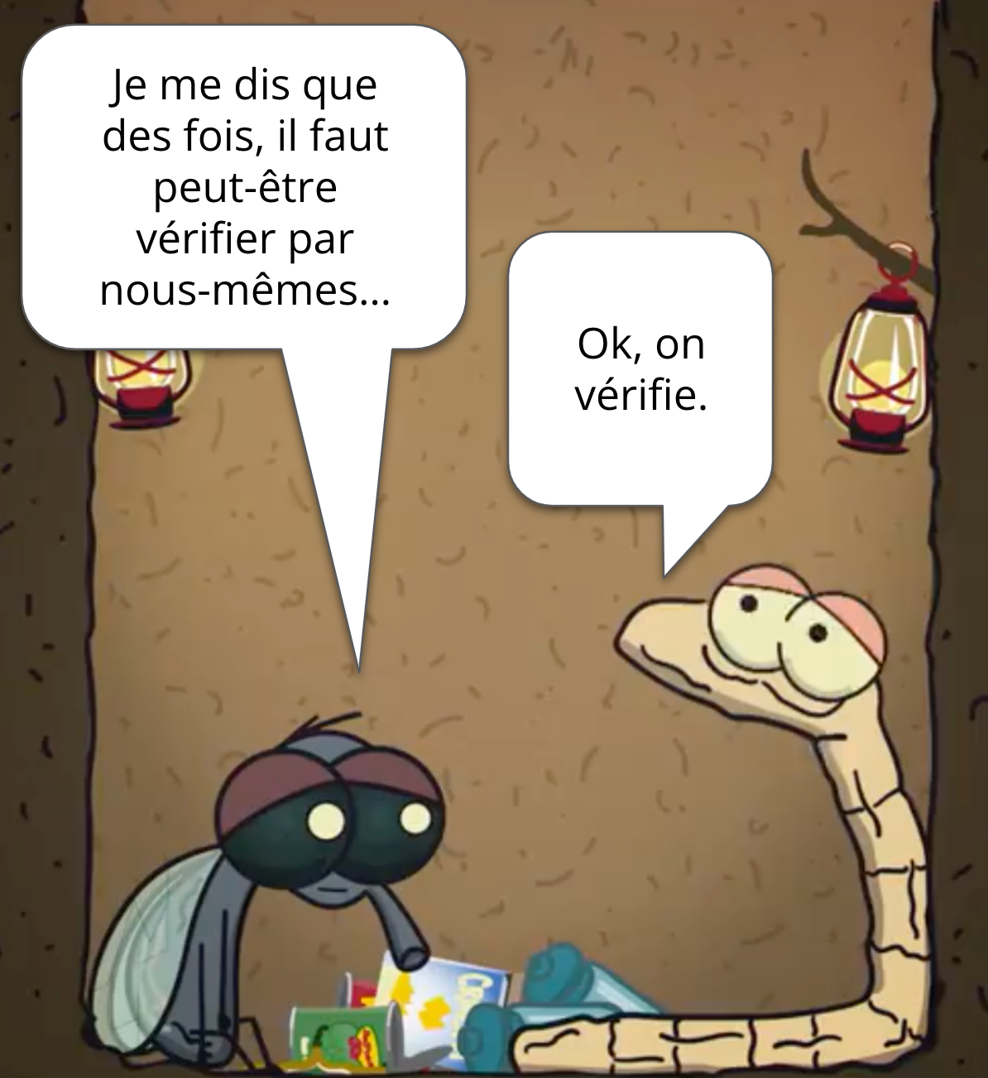
Image tirée et adaptée de la source :
Épisode : La fin du monde
Série : Joe Bizz, Télé-Québec
Lien URL : https://enclasse.telequebec.tv/contenu/La-fin-du-monde/950
Année : 2018

- Les élèves tentent d’identifier des repères qui auraient pu guider Joe et Bizz dans leurs recherches à propos de la nouvelle.

À part sortir de leur trou après deux semaines, comment Joe et Bizz auraient-ils pu vérifier si la nouvelle de la fin du monde était vraie ou non ? Quels repères auraient pu les aider à avoir un jugement éclairé ? Émets une hypothèse.

- Les élèves prennent connaissance de trois stratégies de vérification et s’exercent à les appliquer à l’aide d’exemples. Pour ce faire, ils :
- prennent connaissance de la nouvelle ;
- émettent une hypothèse quant à la fiabilité de la nouvelle ;
- appliquent les trois stratégies proposées en :
  - nommant une réaction possible à cette image ou information ;
  - identifiant d’où provient la nouvelle ;
  - recherchent l’avis d’une personne de confiance* sur la fiabilité de la nouvelle
- portent un jugement, à l’aide des repères établis lors du questionnement sur les sources d’information, sur la fiabilité de l'information ;
- expliquent leur choix en lien avec les repères.

Les élèves sont amenés à réfléchir aux personnes de confiance en faisant référence aux repères discutés lors de la tâche précédente.

Stratégies
Réaction |  | Source |  | Validation
Reconnaître si une nouvelle nous fait fortement réagir ou non. |  | Chercher d’où provient la nouvelle. |  | Demander l’avis d’une personne que l'on juge fiable.
Comment on fait ?  - Identifier les émotions ou réactions fortes (ex. : colère, surprise, dégoût, tristesse, excitation)  - Se souvenir que les informations douteuses nous font généralement fortement réagir |  | Comment on fait ?  - Repérer ces informations directement dans la nouvelle  - Retrouver la même nouvelle dans un autre média  - Chercher des informations sur l’auteur•trice ou l’organisme qui a publié la nouvelle |  | Comment on fait ?  - Choisir une personne de confiance et discuter de la nouvelle  - Échanger des arguments et des idées afin d’aller plus loin

Nouvelle A
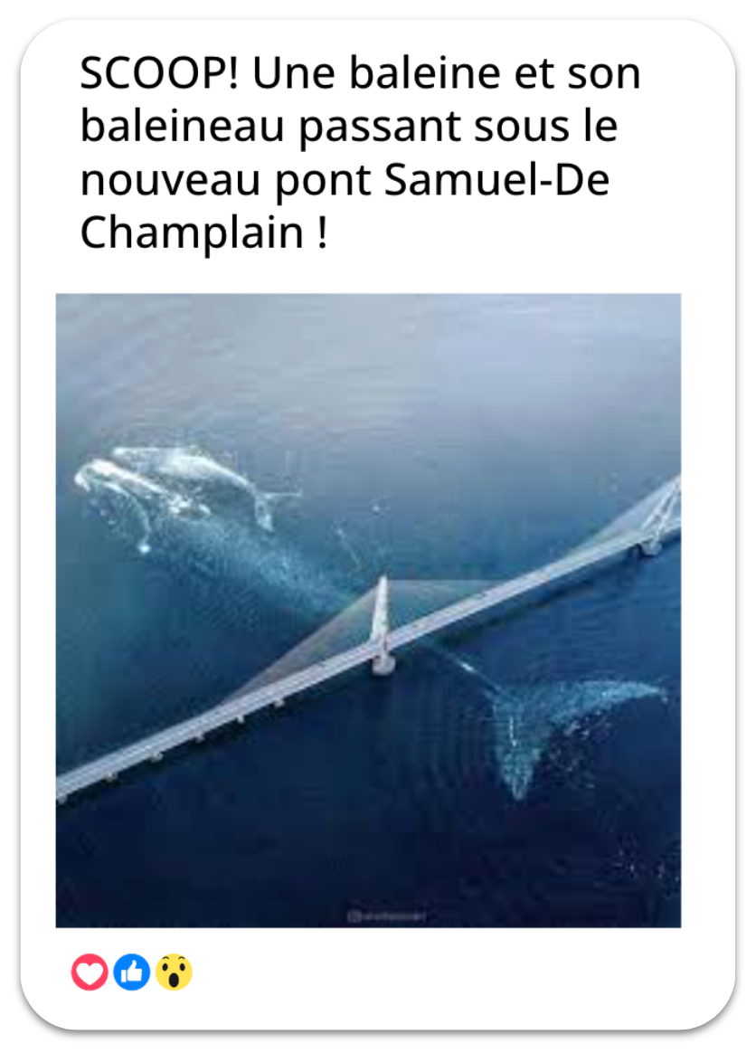 |  | Mon hypothèse  Selon moi, cette nouvelle est…
 |  | choisir
Réactions possibles | Source | Validation
Après vérification, je considère que cette nouvelle est : choisir parce que…

Nouvelle B
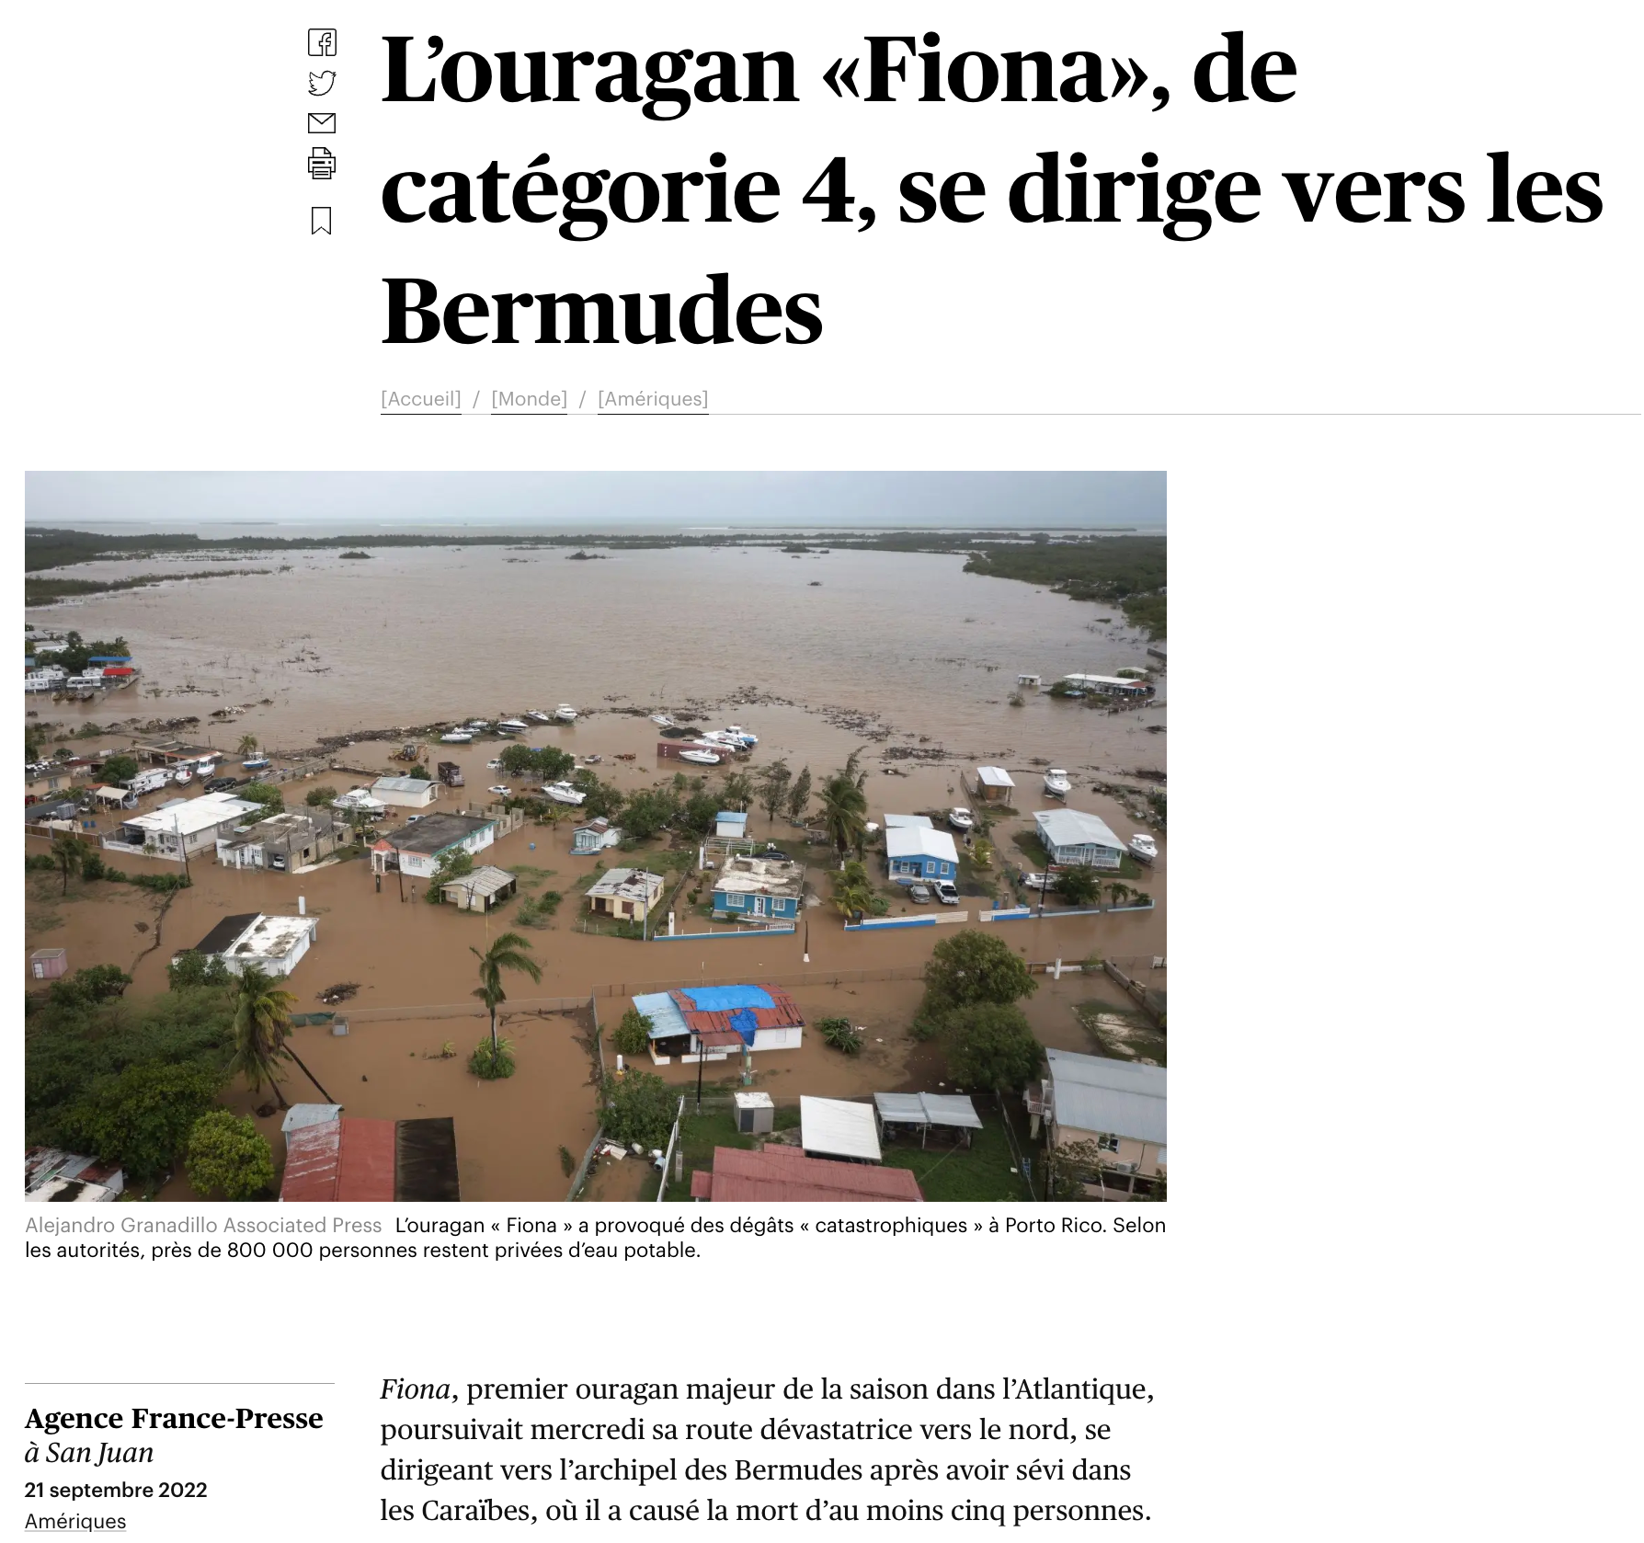 |  | Mon hypothèse  Selon moi, cette nouvelle est…
 |  | choisir
Réactions possibles | Source | Validation
Après vérification, je considère que cette nouvelle est : choisir parce que…

Nouvelle C
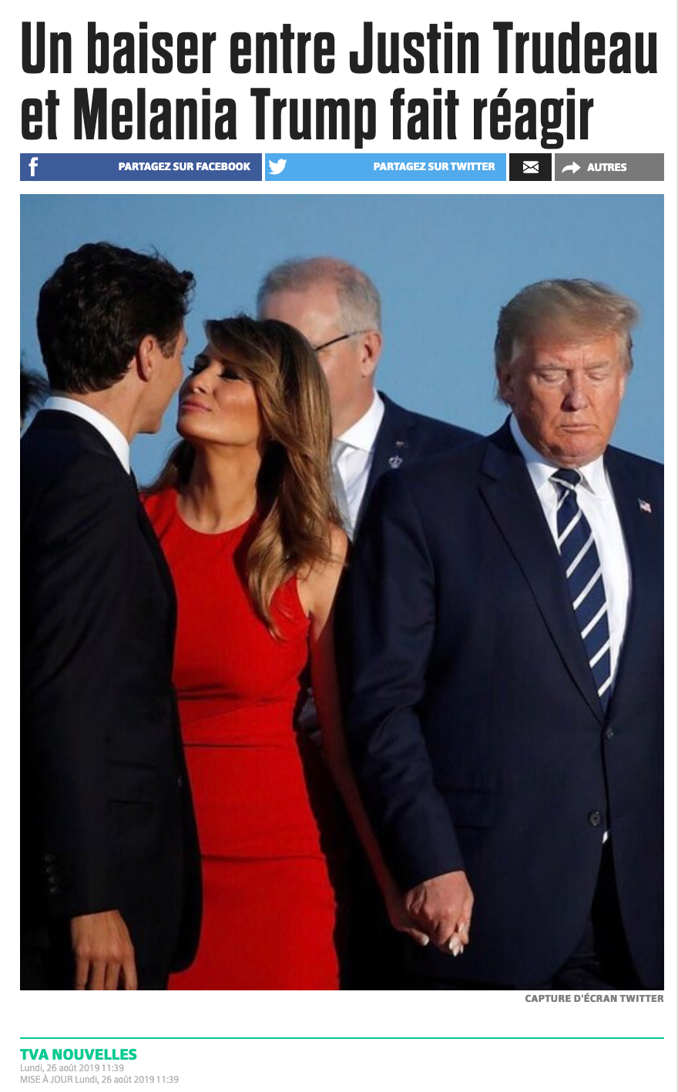 |  | Mon hypothèse  Selon moi, cette nouvelle est…
 |  | choisir
Réactions possibles | Source | Validation
Après vérification, je considère que cette nouvelle est : choisir parce que…

Nouvelle
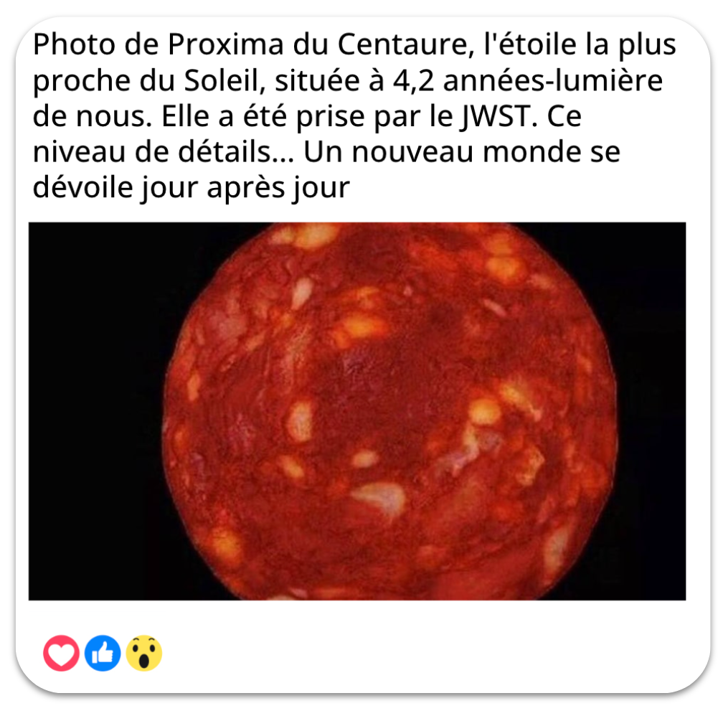 |  | Mon hypothèse  Selon moi, cette nouvelle est…
 |  | choisir
Réactions possibles | Source | Validation
Après vérification, je considère que cette nouvelle est : choisir parce que…

- Les élèves font un retour réflexif sur l’exercice en nommant les difficultés rencontrées, les solutions les plus efficaces, etc.

 |  | Titre |  | Intention pédagogique spécifique |  | Durée
Tâche intégratrice |  | À votre scénarimage ! |  | Mobiliser ses apprentissages à propos de la fiabilité de l’information. |  | 75 minutes
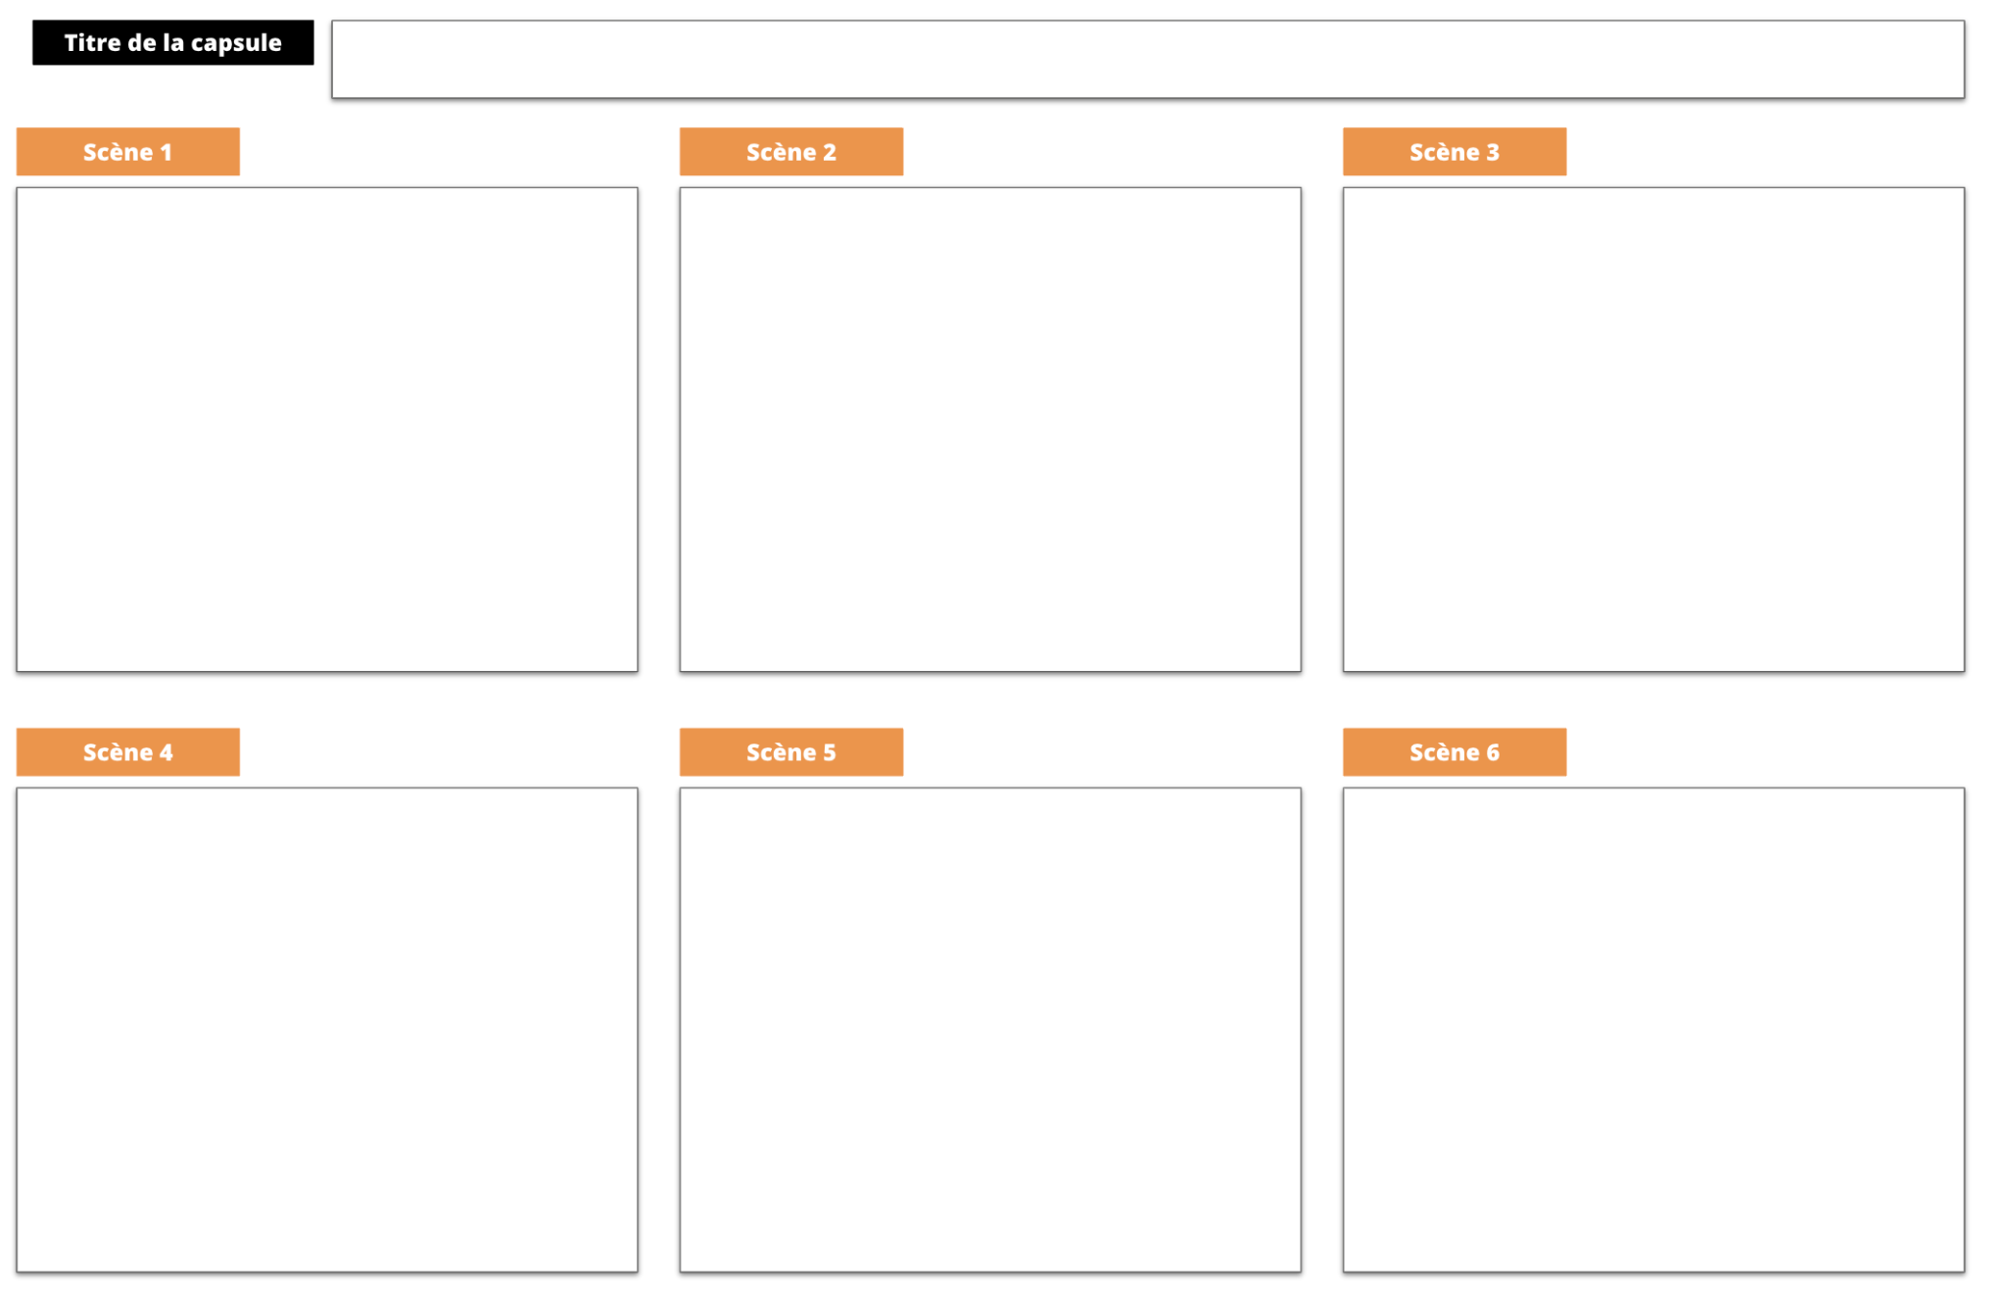
Les élèves produisent le story board (ou scénarimage) d’une capsule-vidéo mettant en vedette deux personnages qui ont suivi le même cours portant sur la fiabilité de l’information. Note : s’ils le désirent, il peuvent aussi utiliser les deux personnages de la capsule-vidéo (Joe et Bizz).

Ils imaginent et illustrent un dialogue entre les personnages qui contient différents éléments permettant d’illustrer leurs apprentissages à propos de la fiabilité des informations que l’on retrouve en ligne.

✅ Liste d’éléments devant se retrouver dans le scénarimage :

- la découverte d’une nouvelle
- une ou plusieurs réactions des personnages à cette nouvelle
- des précisions sur l’endroit où cette nouvelle a été découverte
- un moment où un personnage émet un doute sur la fiabilité de cette nouvelle
- la ou les stratégies utilisées par les personnages pour vérifier la fiabilité de la nouvelle
- un personnage qui présente « le meilleur repère selon lui » pour évaluer si la nouvelle est fiable ou pas. (Les repères font ici référence aux sources d’information discutées en tâche 2.)

 |  | Titre |  | Intention pédagogique spécifique |  | Durée
Tâche nº 1 |  | Information, réaction ! |  | Prendre conscience des réactions que peuvent susciter certains types de contenu en ligne. |  | 15 minutes

- Écoute un segment de la vidéo La fin du monde (série Joe Bizz, Télé-Québec) [00:00 à 00:50].

Réponds aux questions suivantes :

- Quelle est la nouvelle dont parlent Joe et Bizz ?
- Où et/ou comment Joe a-t-il trouvé cette nouvelle ?
- Cette nouvelle a-t-elle l’air répandue ? Connue de plusieurs personnes ? Explique ta réponse.
- Quelle est la réaction de Bizz lorsque Joe lui raconte cette nouvelle ? Comment réagissent les deux personnages face à cette nouvelle ?
- À partir de la discussion entre élèves, quels constats peux-tu faire sur les différentes réactions que peuvent provoquer des informations que l’on retrouve sur Internet.

Parfois, les informations que l’on retrouve sur Internet peuvent susciter différentes réactions ou émotions, comme par exemple…

 |  | Titre |  | Intention pédagogique spécifique
Tâche nº 2 |  | La fiabilité des sources |  | S’approprier les concepts de «source » et de « fiabilité »

- Visionne la fin de la vidéo La fin du monde et répond aux questions suivantes pour réfléchir à la fiabilité de l’information.

- Que font Joe et Bizz en raison de la nouvelle qu’ils ont lue sur Internet ?
- Quel message le créateur de cette vidéo voulait-il envoyer aux personnes qui l’écoutent ?
- Qu’est-ce qui nous donne de l’information autour de nous ? Quelles sont les « sources qui nous informent dans notre vie ?

- Discute avec ton groupe de la question suivante : C’est quoi « être fiable »?
- Pense à une chose ou une personne qui est fiable selon toi.
- Penses à une chose ou une personne qui n’est pas fiable.
- Quelles sont les caractéristiques de quelqu’un ou de quelque chose de fiable?

Questionne-toi maintenant sur une information fiable.
Fiable
Qualité d’une chose ou d’une personne à laquelle on peut se fier ou faire confiance.

Source : Définition tirée et adaptée du dictionnaire Larousse
Sources d’information que je considère comme fiables | Sources d’information que je considère moins fiables, ou douteuses
Caractéristiques (d’où vient l’information, comment elle est communiquée, information vérifiée ou opinion, etc.) | Caractéristiques (d’où vient l’information, comment elle est communiquée, information vérifiée ou opinion, etc.)
Ma définition améliorée d’une source fiable
un exemple qui représenterait selon moi une source fiable

 |  | Titre |  | Intention pédagogique
Tâche nº 3 |  | Des stratégies de vérification |  | S’exercer à mettre en application des stratégies permettant de valider la fiabilité d’une information

À la fin de la vidéo, Joe et Bizz se demandent pourquoi ils se sont retrouvés dans cette situation.
Image tirée et adaptée de la source :
Épisode : La fin du monde
Série : Joe Bizz, Télé-Québec
Lien URL : https://enclasse.telequebec.tv/contenu/La-fin-du-monde/950
Année : 2018

- Tente d’identifier des repères qui auraient pu guider Joe et Bizz dans leurs recherches à propos de la nouvelle.

À part sortir de leur trou après deux semaines, comment Joe et Bizz auraient-ils pu vérifier si la nouvelle de la fin du monde était vraie ou non ?
Quels repères auraient pu les aider à avoir un jugement éclairé ? Émets une hypothèse.

- Prends le temps de lire les trois stratégies et essaie de les utiliser sur les nouvelles de la page suivante.

Stratégies
Réaction |  | Source |  | Validation
Reconnaître si une nouvelle nous fait fortement réagir ou non. |  | Chercher d’où provient la nouvelle. |  | Demander l’avis d’une personne que l'on juge fiable.
Comment on fait ?  - Identifier les émotions ou réactions fortes (ex. : colère, surprise, dégoût, tristesse, excitation)  - Se souvenir que les informations douteuses nous font généralement fortement réagir |  | Comment on fait ?  - Repérer ces informations directement dans la nouvelle  - Retrouver la même nouvelle dans un autre média  - Chercher des informations sur l’auteur•trice ou l’organisme qui a publié la nouvelle |  | Comment on fait ?  - Choisir une personne de confiance et discuter de la nouvelle  - Échanger des arguments et des idées afin d’aller plus loin

Nouvelle A
Mon hypothèse
Selon moi, cette nouvelle est…
- Fiable
- Douteuse
- Je ne sais pas
Réactions possibles | Source | Validation
Après vérification, je considère que cette nouvelle est :
- Fiable
- Douteuse
parce que…

Nouvelle B
Mon hypothèse
Selon moi, cette nouvelle est…
- Fiable
- Douteuse
- Je ne sais pas
Réactions possibles | Source | Validation
Après vérification, je considère que cette nouvelle est :
- Fiable
- Douteuse
parce que…

Nouvelle C
Mon hypothèse
Selon moi, cette nouvelle est…
- Fiable
- Douteuse
- Je ne sais pas
Réactions possibles | Source | Validation
Après vérification, je considère que cette nouvelle est :
- Fiable
- Douteuse
parce que…

Nouvelle
Mon hypothèse
Selon moi, cette nouvelle est…
- Fiable
- Douteuse
- Je ne sais pas
Réactions possibles | Source | Validation
Après vérification, je considère que cette nouvelle est :
- Fiable
- Douteuse
parce que…

Comme tâche finale, on te propose de faire un scénarimage (aussi appelé story board) d’une vidéo mettant en vedette deux personnages qui utilisent leurs stratégies pour vérifier la fiabilité d’une nouvelle.

(Psst! Si tu as aimé Joe et Bizz, tu peux les utiliser comme personnage ici.)

Image un dialogue entre les personnages qui permet de démontrer tes apprentissages à propos de la fiabilité des informations que l’on retrouve en ligne.

✅ Liste d’éléments devant se retrouver dans le scénarimage :
- la découverte d’une nouvelle
- une ou plusieurs réactions des personnages à cette nouvelle
- des précisions sur l’endroit où cette nouvelle a été découverte
- un moment où un personnage émet un doute sur la fiabilité de cette nouvelle
- la ou les stratégies utilisées par les personnages pour vérifier la fiabilité de la nouvelle
- un personnage qui présente « le meilleur indice selon lui » pour évaluer si la nouvelle est fiable ou pas.

